
國家發展委員會 新聞稿

發布日期：103年10月30日
聯 絡 人：郭處長翡玉、馮輝昇
聯絡電話：2316-5351、2316-5394

國發會全面啟動花東產業6級化發展
花東地區是國人心中的好山、好水與好地方，蘊藏豐富天然資源與原住民文化。為回應各界對於繁榮花東地區的期待，國發會從去年底著手推動相關規劃，主動提出並完成「花東產業6級化發展方案」。
國發會自從擔任花東地區發展的幕僚單位以來，持續關注花東地區發展，多次赴花東地區訪視，並與在地專家學者、NGO團體、民意代表及花、東二縣政府進行意見交流，瞭解到地方居民對解決鐵路一票難求、區域型農產加工設施、青壯年返鄉及創業培訓、拓展地方特色產品銷售及發展效益能夠回饋地方等訴求。
「花東產業6級化發展方案」前已於103年9月22日提報國發會委員會議討論通過，並奉行政院103年10月21日核定在案。目前方案所提各項策略已由各部會積極辦理中，以解決鐵路一票難求為例，交通部已召開「臺鐵花東運輸服務效能及票務系統改善時程規劃」會議，將考量差別費率、七堵轉乘、鐵公路聯營及票務系統分階段提前上線等，以全光譜方式規劃解決花東鐵路一票難求問題。
再者，在區域型農產加工設施方面，除前通過的花蓮縣有機農業推動及綠能示範，由花東基金補助3.11億元經費支應北花蓮地區建置有機米加工設施外，國發會將配合部落或社區產業發展的需求，透過合作事業的推動，輔以區域型農產加工設施，讓部落及社區產業能夠發展。
整體而言，「花東產業6級化發展方案」的基本規劃理念是充分運用花東1級產業的發展優勢與2、3級產業的發展契機，強化產業6級化的合作鏈結發展，讓1級(農林漁業) ╳2級(加工製造)╳3級(零售銷售)一體化，以提振產業發展能量，拓展花東品牌與通路，讓經濟發展的果實充分在地分享。
依據「花東產業6級化發展方案」，針對居民的訴求，提出產業整合、行銷拓展及便捷運輸等三大發展策略方向及可行作法。
- 產業整合：整合在地產官學研資源，推動合作事業、人才加值培訓、旅遊達人、貼心住宿、產地餐桌及亮點串連等作法，強化產業合作加值鏈結發展，並讓利潤合理回饋在地民眾。
- 行銷拓展：以創新手法加強國際行銷，創造話題打響知名度，創造花東優質品牌；另為協助商品加值輸出，積極拓展運銷新通路，透過在主要市場與知名實體與虛擬通路業者合作，並設置花蓮自由貿易港區，讓花蓮港成為物流加值門戶。
- 便捷運輸：強化複合式運輸服務，區外藉由吸引國際郵輪彎靠花蓮港、獎勵包機直航花東機場，建構亞太旅遊網；區內則持續提升便捷安全的運輸服務，建構以生活圈及地域產業發展為架構的綠色運輸網。
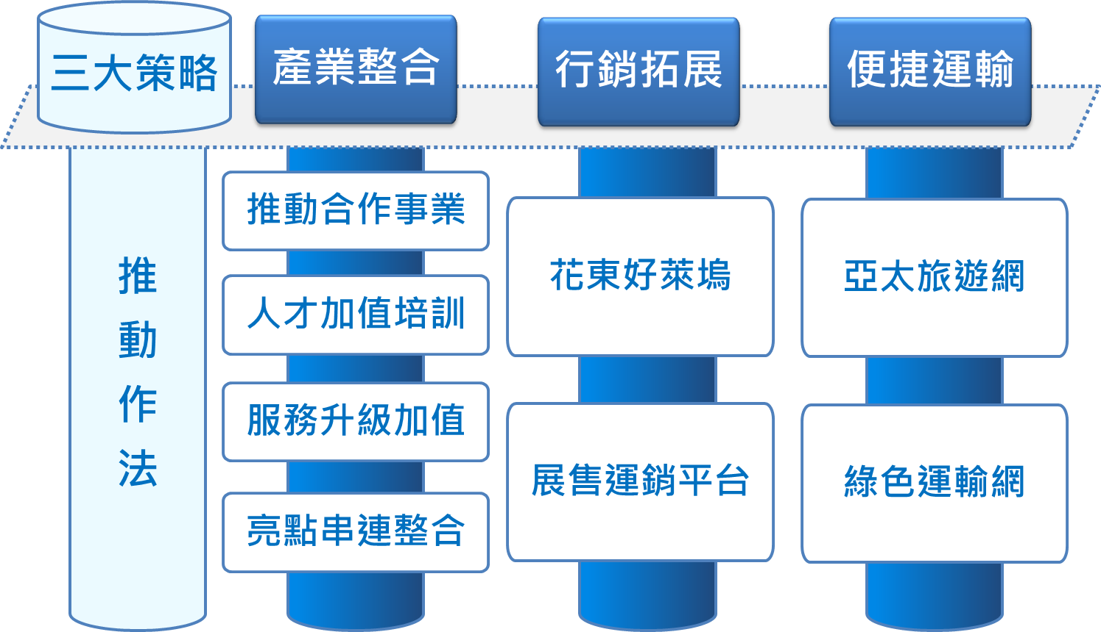

圖 花東產業6級化發展策略及推動作法

